**云南大学软件学院**

**实 验 报 告**

课程： 物联网技术 任课教师： 陈清毅 实验指导教师（签名）：

**实验三 Arduino开关及控制实验**

1. **实验目的**

（1）掌握Arduino中超循环模式下编程的技巧；

**二、实验内容**

**1．由开关控制的LED跑马灯程序**

1. 按下图连接LED灯及Arduino开发版、烧录器以及开发版。



1. 要求在LED灯在开启状态时按照一定频率依此闪烁。
2. 要求在可以通过开关实现LED跑马灯的关闭、闪烁。开关要求按一次关闭，再按一次闪烁。

**三、****实验要求**

（1）完成实验内容，源码作为实验报告附件一起打为一个压缩包提供。该压缩包要包含实验报告、代码文件。

（2）关键部分要求有注释，注释量不低于20%

（3）页面要求独立完成，不得抄袭代码。

（4）提交实验报告：报告电子版纸质报告（代码）下次上课前提交，打包发送到邮箱hexen@163.com。

**四、关键实验步骤（请粘贴关键步骤、代码、实验结果）**

**1．按照图示链接线路：**

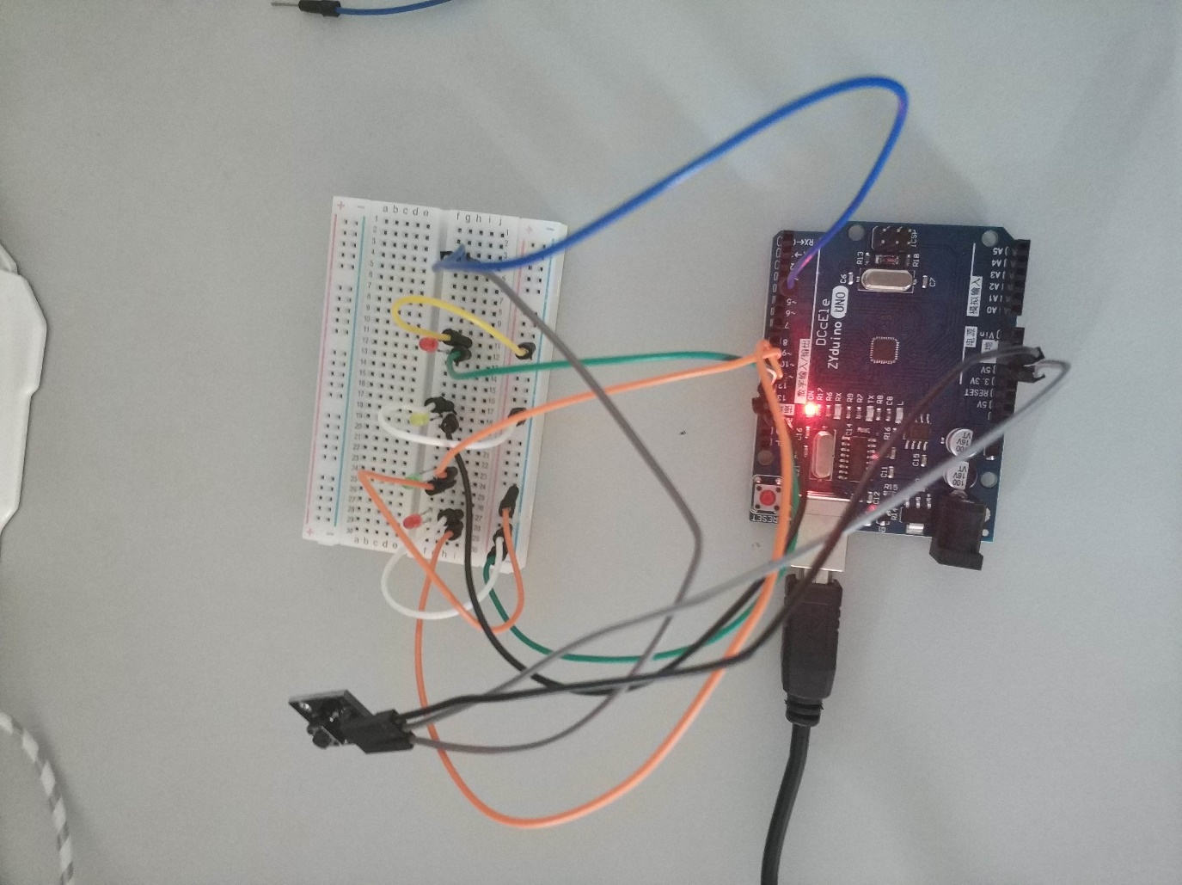

**2. 编写arduino代码并烧录至开发板：**

int sw = 4;//定义开关输入引脚

void setup()

{

pinMode(sw, INPUT);

//定义为输出

for (int i = 10; i < 14; i++) //依次循环四盏灯

{

pinMode(i, OUTPUT);

}

}

void loop()

{

int state= digitalRead(sw);

if(state == 0)

{

for (int i =10 ; i < 14; i++) //依次循环四盏灯

{

if (state == 0) {

digitalWrite(i, HIGH); //点亮LED

delay(1000);

digitalWrite(i, LOW); //熄灭LED delay(1000); //持续1秒

}

}

}

}